**Centro Estadual de Educação Tecnológica Paula Souza**

**Etec Guarulhos**

**DALTON JOAQUIM GUIMARÃES; GUILHERME ANTUNES DE CAMPOS; IGOR CARLOS NEVES SANTOS; LAIS DE SOUZA GONÇALVES; LUCAS ALBUQUERQUE PARADELLA; LUCCAS COSTA MANDIM EIRAS;**

**PROFESSOR ORIENTADOR: MARCEL THOMÉ FILHO**

**<CHARLIE/>.**

Projeto enviado para a banca responsável pelo julgamento dos trabalhos de conclusão de curso de Desenvolvimento de Sistemas.

**GUARULHOS**

**2021**

**Centro Estadual de Educação Tecnológica Paula Souza**

**Etec Guarulhos**

**DALTON JOAQUIM GUIMARÃES; GUILHERME ANTUNES DE CAMPOS; IGOR CARLOS NEVES SANTOS; LAIS DE SOUZA GONÇALVES; LUCAS ALBUQUERQUE PARADELLA; LUCCAS COSTA MANDIM EIRAS;**

**PROFESSOR ORIENTADOR: MARCEL THOMÉ FILHO**

**<CHARLIE/>.**

**GUARULHOS**

**2021**

**ABREVIAÇÕES**

**TI 🡪** Técnico de Informática

**IDC 🡪** International Data Corporation

**PHP 🡪** PHP: Hypertext Preprocesso

**API 🡪** Application Programming Interface

**JS 🡪** JavaScript

**HTML 🡪** Hyper Text Markup Language

**CSS 🡪** Cascading Style Sheets

# SUMÁRIO

**RESUMO** **1**

**RESUME** **2**

**INTRODUÇÃO** **2**

**JUSTIFICATIVA** **3**

**OBJETIVOS** **3**

**METODOLOGIA** **4**

**LEVANTAMENTO DE REQUISITOS** **4**

**DEFINIÇÃO DE MODELAGEM DE DADOS** **7**

**ESTUDO DE VIABILIDADE** **8**

**EXPECTATIVA DE RESULTADO** **9**

**CONSIDERAÇÕES FINAIS** **10**

**IMAGENS DE CONSTRUÇÃO DO SITE/ APLICATIVO** **11**

**BIBLIOGRAFIA CONSULTADA** **13**



**<CHARLIE/>.**

# RESUMO

O presente projeto tem como objetivo ajudar no aprendizado da lógica de programação e de algumas linguagens de programação como o C#, para aqueles que se interessam pela área de TI terem um lugar de fácil acesso e sem custos onde possam aprender e aprimorar seus conhecimentos. A proposta é que por intermédio de cursos e exemplos práticos, o usuário se desenvolva em seu processo de aprendizagem, nesse caso, a programação, aprimorando sua capacidade de pensamento lógico de forma a capacitar-se para o mundo do desenvolvimento de softwares. De acordo com a IDC Brasil, empresa líder em inteligência de mercado e consultoria nas indústrias de tecnologia da informação, telecomunicações e mercados de consumo em massa de tecnologia, em 2021 os investimentos em TI aumentarão 10%, principalmente em hardware, software e serviços. As empresas necessitam cada vez mais de profissionais qualificados nesse ramo, grande parte pela influência do crescimento do e-commerce e da proteção de dados. Além desses dados um profissional desta área pode ter a opção de trabalhar por meio do sistema “home office”. Nesse sentido, acreditamos que criar esse projeto para os usuários leigos na área tenham uma oportunidade de aprenderem programação e assim desenvolver habilidades e fluência com relação a programação. O projeto possibilitará uma experiencia que a maioria dos brasileiros não possuem, um acesso simples à programação, em português e sem custo, uma vez que a plataforma a priori será gratuita, justamente para atender a população carente. O site conta com cursos ensinando o passo a passo, com exemplos e exercícios práticos, programados na linguagem PHP, juntamente ao framework Laravel, e o app para celular será desenvolvido no Android Studio, na linguagem Kotlin, com o mesmo conteúdo do site. Por conta de ser um site responsivo, ele poderá ser acessado em qualquer lugar facilmente, desde celulares a computadores.

**Palavras-chave**: Tecnologia, Programação, Português, Acesso, Aprendizado.

# ABSTRACT

This project aims to help learning programming logic and some programming

languages such as C#, plus, be an easy and free access platform for those seeking to develop and improve their programming skills. We propose that through courses and practical examples the user will develop the necessary skills for learning programming and enhance their logical thinking in order to qualify for the software development universe. According to IDC Brazil, an market intelligence leading company, in 2021 IT investments will increase in 10%, mainly in hardware, software and services. Companies increasingly needs qualified personal in this field, largely due to the increase of the e-commerce and data protection market. In addition to this data, professionals in this area may have the option of working through the 'home office' system. Therefore, we believe that creating this project for lay users in the programming field, to have an opportunity to learn programming and thus develop skills and fluency in programming is the best move. This project will enable an experience that most Brazilians do not have, simple access to programming, fully in Portuguese and completely free of charge, precisely to serve the needy population. The website has courses teaching step by step, with examples and practical exercises, programmed in PHP, Laravel Framework will also be used, and the mobile application will be developed in Kotlin using Android Studio, with the same content as the website. Due to being a responsive website, it can be accessed easily anywhere from cellphones to large computers.

**Keywords:** Programming, Portuguese, Access, Learning, Development.

# INTRODUÇÃO

A área de TI é uma das que mais crescem no mercado de trabalho tanto para criação de sites e lojas virtuais como na segurança cibernética, ela atualmente oferece diversas vagas de emprego, incluindo muita das vezes home office, tanto no Brasil, quanto no exterior, tornando-se uma profissão de fácil acesso e de boa renda.

O projeto conta com um site e API no framework Laravel da linguagem PHP, um app para celular na linguagem Kotlin desenvolvido no Android Studio, que irá consumir a API do Laravel, e o banco de dados em MySQL. Assim conectando todas as partes da aplicação e tornando-a de fácil acesso para o usuário.

# JUSTIFICATIVA

Desde o início do século XXI, a tecnologia tem adentrado nas escolas, residências e na área profissional, entretanto, não são todas as pessoas que possuem acesso e habilidade para utilizar a tecnologia em seu favor. Com a evolução dessa tecnologia a língua inglesa tem predominado em todo mundo, porém nem todos tem a condição de pagar por cursos de língua inglesa ou de programação, visto que muitas plataformas de ensino de programação não estão na língua portuguesa.

Muitos dos que tendem a ingressar na área de TI, possuem o misticismo de pensar que é uma área difícil e muito complicada de se aprender. Estudos demonstram que uma pessoa tende a aprender de forma melhor praticando e através de forma visual.

Assim, este projeto se justifica por meio de três premissas:

* 1) Recursos áudio visuais e exercícios práticos para fixação.
* 2) Acesso gratuito à tecnologia.
* 3) Uso da língua portuguesa.

O uso do aplicativo mobile é um dos fatores que contribuirá para que a aplicação seja bem aceita pela comunidade, uma vez que o acesso a computadores ainda é baixo, mas o acesso aos dispositivos moveis é consideravelmente maior.

# OBJETIVOS

Os objetivos do projeto em geral são: levar o máximo de conteúdo abrangendo as principais áreas da TI atualmente, assim como as principais linguagens utilizadas, e assim tornando o site mais didático, chegando a todos que se interessam pela área.

Os principais objetivos do nosso projeto são: explicar a lógica de programação para leigos e ensinar uma das principais linguagens da atualidade, tudo com exemplos práticos, assim fazendo com que a pessoa pratique o conteúdo que ela aprende no site.

# METODOLOGIA

O projeto tem como objetivo auxiliar no processo de aprendizado da programação, tendo como foco a sua lógica, criando uma comunicação direta entre a tecnologia e o aprendizado, por meio de um site e aplicativo totalmente gratuito para a população, de fácil manuseio, que permita esse relacionamento e aponte as dificuldades e facilidades de cada usuário. O site será desenvolvido de forma responsiva para que seja compatível em smartphones, e contará com um aplicativo para Android, utilizando conteúdos atuais, com instruções passo a passo, além de exercícios para fixação.

Futuramente, o site pode conter um sistema de cadastro para registrar as dificuldades e facilidades que os usuários apresentem, com vistas a melhoria do site e dos recursos disponibilizados por ele, podendo fazer o uso da inteligência artificial.

Utilizaremos tecnologias atuais como a linguagem PHP e seu framework Laravel, e outras linguagens como JS, HTML, CSS, banco de dados em MySQL e o Kotlin com Android Studio.

# LEVANTAMENTO DE REQUISITOS

1. **Brainstorming**

Inicialmente tivemos uma ideia de como o sistema seria feito, após isso todos entram em um consenso de fazer um site educacional, mas depois pensamos em ampliar um pouco e

criar um aplicativo mobile junto com um site, ambos com o tema educacional para ensinar

programação.

As ideias foram:

1. Criação de um jogo para celular.
   1. Jogo educacional.
      1. Um mascote carismático para atrair jogadores.
2. Sistema para uma loja.
   1. Sistema de estoque.
3. Criação de um aplicativo para computador.
   1. Aplicativo de criação de jogos.
4. Criação de um site ou sistema para a biblioteca da escola.
5. Criação de um sistema de apoio educacional para escola.
   1. Interface simples para iniciantes.
6. Criação de um aplicativo para celular.
   1. Aplicativo educacional.
   2. Utilização de uma mascote para auxiliar no aprendizado e entretenimento.
   3. Ensinar linguagem de programação.
      1. Utilizar bloco de código para uma interface simples e amigável ao usuário.
      2. Criação de um site junto com um aplicativo de celular para ser mais acessível.
7. **Etnografia**

O usuário do site ou do aplicativo tem uma grande necessidade de salvar suas informações de alguma maneira, tanto o número de aulas vistas, quanto o número de cursos

matriculados, elas devem ser de fácil acesso para que não gere uma dificuldade, também

seria necessária uma aba mostrando os cursos novos ou que ainda não foram feitos pelo

usuário, também uma com os que ele está cursando e dentro dessa aba uma com os

cursos finalizados.

Uma necessidade também seria um método de leitura para pessoas que têm alguma

deficiência visual, isso poderia estar contido dentro das aulas, também uma maneira ou

atalho de fácil acesso para fazer com que o usuário possa trocar de página, alguma

maneira de salvar qual página ele parou seria uma ótima ideia.

Para tudo isso funcionar corretamente seria necessário um sistema de login, para poder salvar as informações diretamente no usuário, o local para fazer seu login deveria ter uma função de trocar do campo email para a senha ao apertar a tecla enter e tentar fazer o login quando apertada no campo senha, não esquecendo também uma aba de cadastro e uma

de recuperação de senha.

Uma outra coisa que pode vir a ser muito útil é um jeito de pular capítulos ou aulas

rapidamente, diferente da ideia anterior ela pularia diretamente para uma aula/capítulo

específico através.

1. **Questionário**

Foi realizada uma pesquisa de campo, para verificar o grau de aceitação de nosso projeto, como também analisar o grau de conhecimento sobre programação do público, quanto tempo utilizam para estudar, aparelhos que usam e ideias para adicionar em nosso projeto até mesmo revisão de coisas já vigentes.

Esta pesquisa foi realizada, de forma virtual, na plataforma Google Forms, desta forma obtendo maior alcance, chegamos ao resultado de 40 respostas, obtivemos o seguinte resultado, em uma escala de 0 a 10.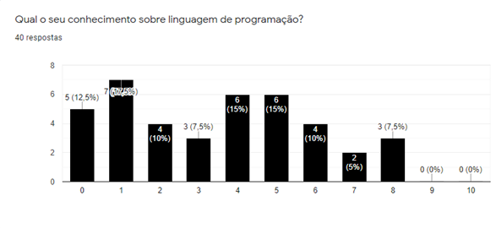

Também foi notado um grau de aceitação boa do nosso projeto, até comentários sobre onde usariam tais conhecimentos, como desenvolvimento de jogos e até mesmo desenvolver um software para ajudar onde trabalha.

# DEFINIÇÃO DE MODELAGEM DE DADOS

MER (Modelo Entidade Relacionamento):

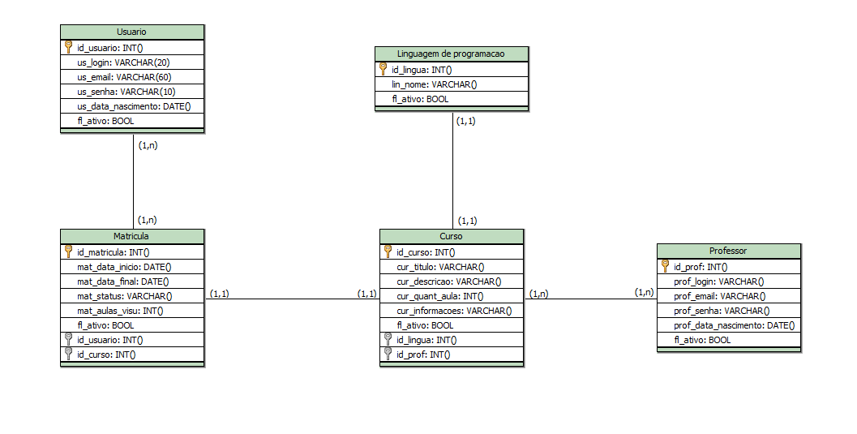

DER (Diagrama Entidade Relacionamento):

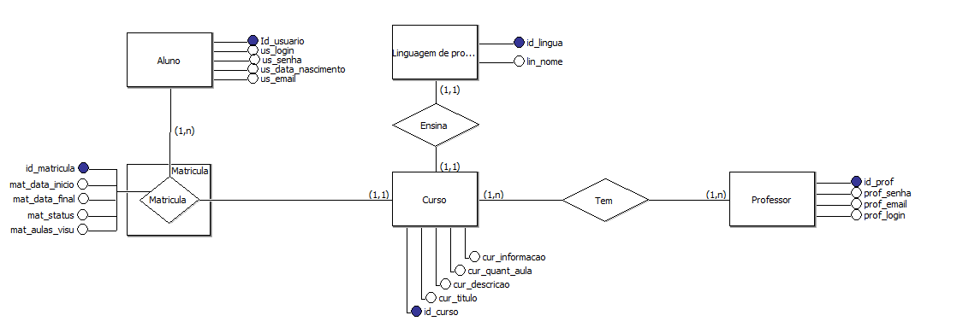

UML (Unified Modeling Language):

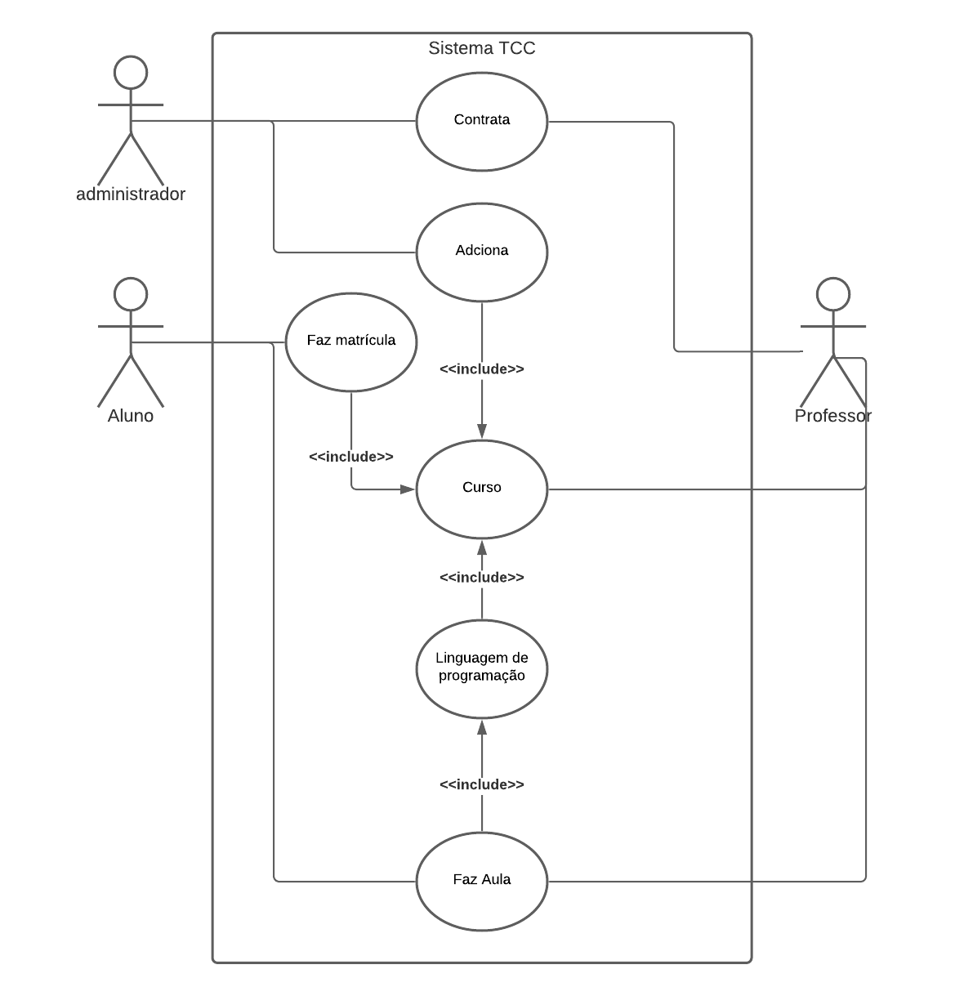

# ESTUDO DE VIABILIDADE

1. **Viabilidade Econômica**

Após uma análise de mercado de aplicações similares, foi pensado que para se manter financeiramente, utilizaremos de propagandas e incentivo para doações para o projeto, para que o usuário não se incomode com propagandas, será feita de modo responsivo, ou seja, em momentos periódicos e somente quando ele entra em uma nova tela, deixando claro que é para o mantimento da plataforma, e gerar receita para aqueles que trabalham com a aplicação.

Sobre despesas, gastos mais comuns, como energia, água, internet, ficará por conta dos próprios funcionários, que trabalham a partir de sua própria casa, pois como o projeto está em seu início, os gastos com investimentos iniciais, seriam aumentados consideravelmente, já que teria que arcar com custos de instalações, partindo desse princípio, o projeto vai se iniciar com uma pequena empresa, aceitando a evolução como empresa, mas ainda possuirá o gasto como hospedagem, que vai precisar de uma plano mediano como analisado em sites que atuam nesta área.

Como o projeto <CHARLIE/>, funciona com diferentes modos de estudos, independente do quanto tempo a pessoa utiliza para ele, irá ser certeiro que irá ver alguma propaganda, também não possuindo a necessidade de criar assinaturas, mantendo os usuários em igualdade de acesso em que recursos podem usar.

1. **Viabilidade Técnica**

O processo de desenvolvimento da aplicação, está sendo feito com novas tecnologias, as quais possuímos certo domínio, coisas que criam dúvidas, são sanadas após pesquisas, o modelo organizacional está preparado, a dificuldade maior vem pelo tempo que possui para se desenvolver, tendo assim que diminuir certas aplicações que podem serem implementas ao tardar do processo, a maior dificuldade presente se conseguiremos entregar um espaço “faça você mesmo” e como ficará a relação interface e funcionalidades.

A tecnologia estará disponível ao final de todas as partes do projeto, mas será passível de receber atualizações tranquilamente, porque sempre há novos conteúdos que podem ser adicionados, como também utilizar feedbacks, para melhorias.

Possuímos experiências, com este tipo de tecnologias e equipamentos necessários, as dificuldade maior em relação a isto seria achar profissionais que não estão no desenvolvimento inicial do projeto, pois há uma experiência menor, neste quesito.

# EXPECTATIVA DE RESULTADO

Espera-se que com a finalização do projeto, o grupo escolar assim como a população entenda a importância da área de TI, e que devemos incentivar o ensino desta, que está cada vez mais presente no nosso dia a dia, como nos estudos e trabalho. Assim como esperado que o projeto venha ser bem aceito pela população para o mantimento da plataforma, e gerar receita para aqueles que trabalham e pela escola.

Para viabilizar o projeto, será imprescindível o incentivo por parte de escolas e governos para o aprendizado da programação, assim como a implementação da plataforma nos estudos dos interessados pela área.

Será necessária uma propagação da importância da colaboração de todos e da utilização consciente do site e aplicativo. Este trabalho está sendo desenvolvido por alunos, com a participação de professores, coordenadores e familiares. Possibilitando então, que o projeto seja contemplado no campo social, uma vez que ajudará não só os usuários do site, mas os organizadores e responsáveis pela criação do mesmo.

# CONSIDERAÇÕES FINAIS

Este projeto terá como finalidade no ensino da programação, buscando auxiliar no desenvolvimento do usuário, tanto nos procedimentos quanto nos conceitos da área de TI. Considera-se que a tecnologia possa auxiliar nas questões pertinentes à Educação, Cidadania, Inclusão entre outras, tornando-se uma importante aliada na melhoria contínua da educação e do desenvolvimento dos usuários. Conjectura-se que a parceria entre a instituição de ensino e a comunidade refletem não só na prática educativa, mas também, propícia a avanços importantes na tecnologia e aprendizado. A tecnologia contribui para o aumento da eficácia educacional, possibilitando o trabalho em rede; a divulgação de informações e neste caso, proporciona a aprendizagem da língua inglesa para crianças, que se beneficiarão hoje e futuramente.

# IMAGENS DE CONSTRUÇÃO DO SITE/ APLICATIVO

Imagem de como está organizado os diretórios.

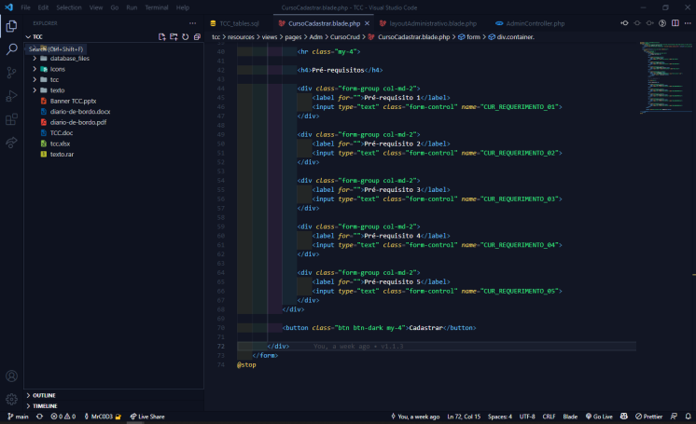

Interface da tela inicial

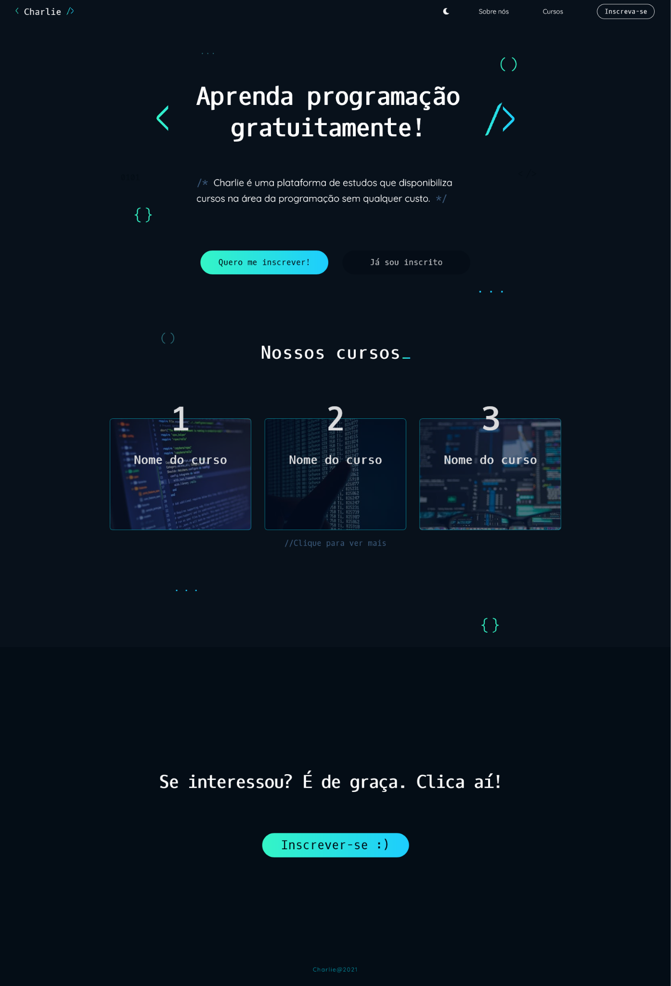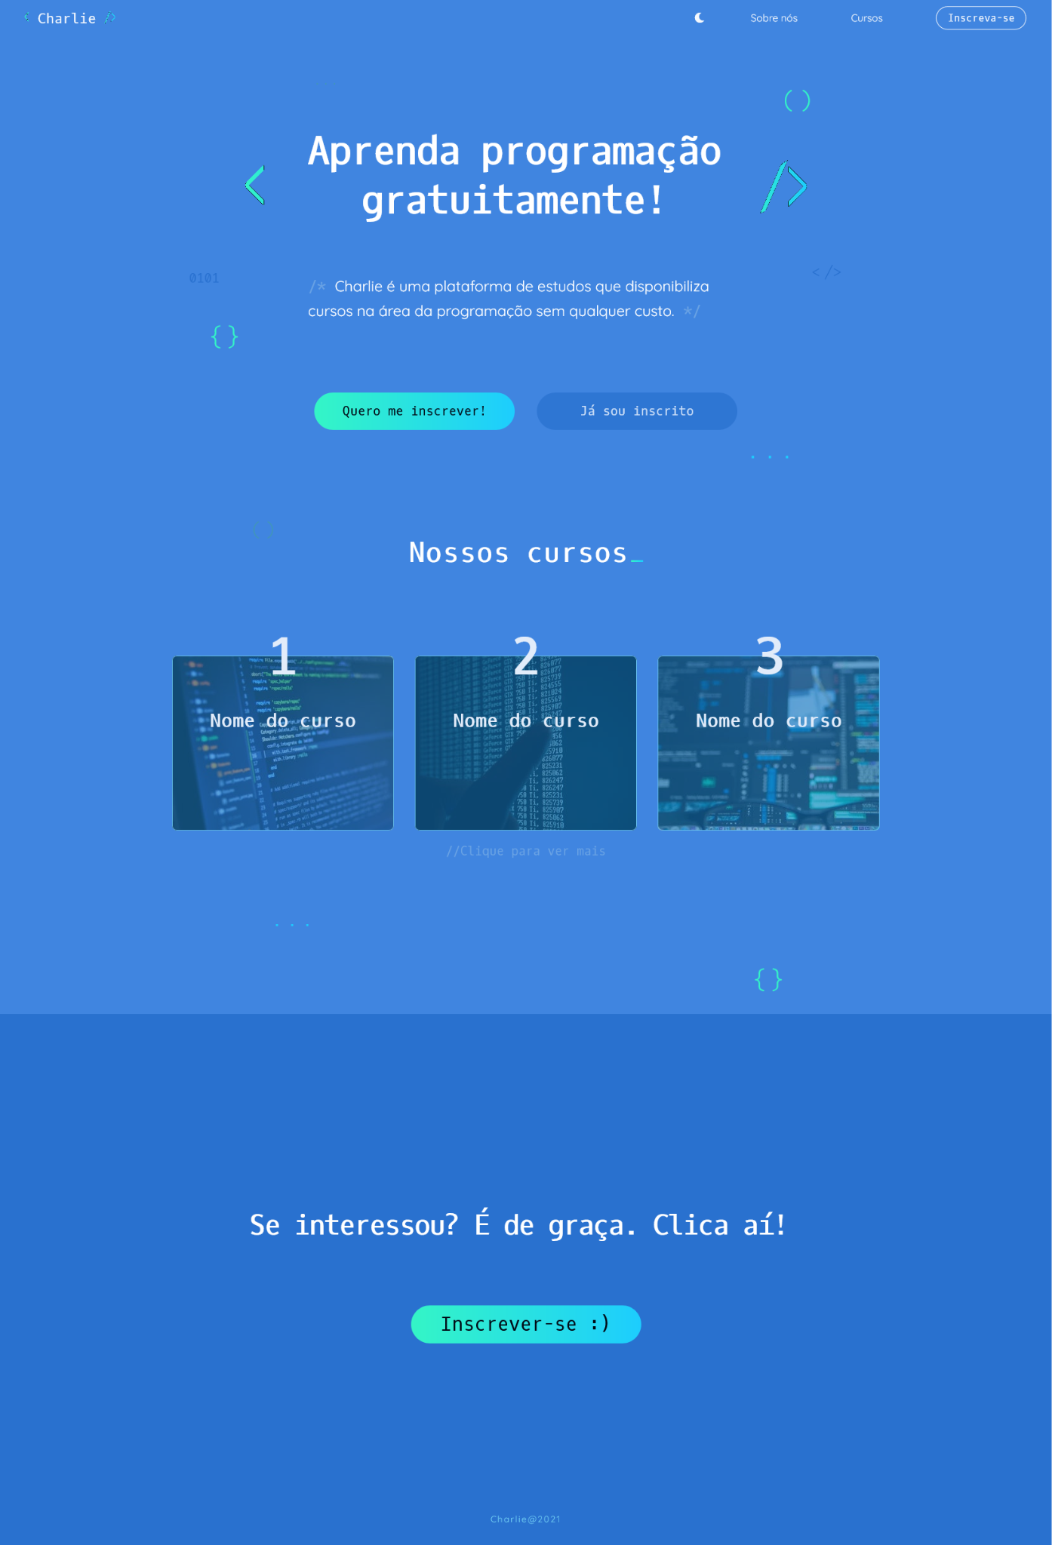

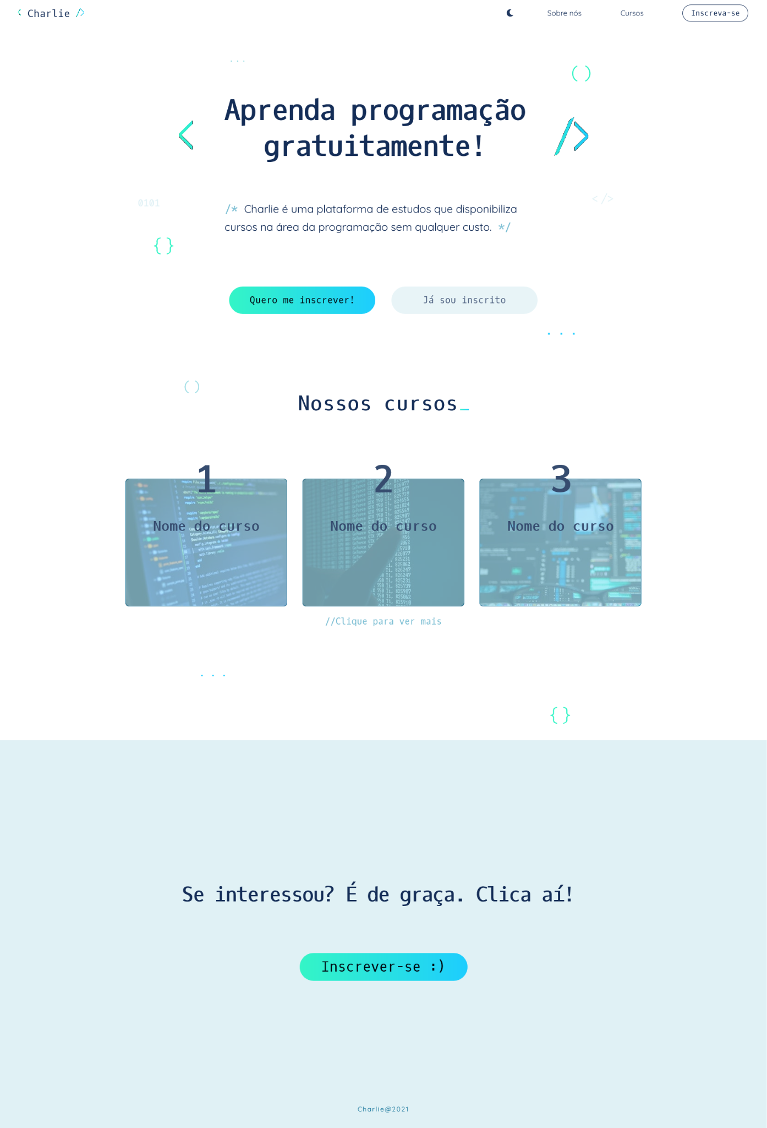

Interface da tela de menu dos cursos

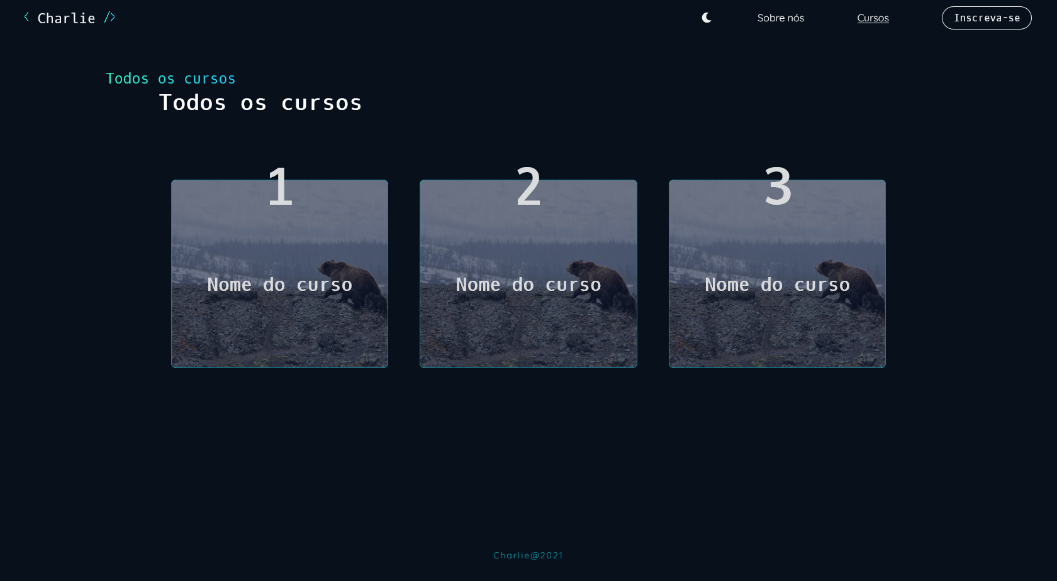

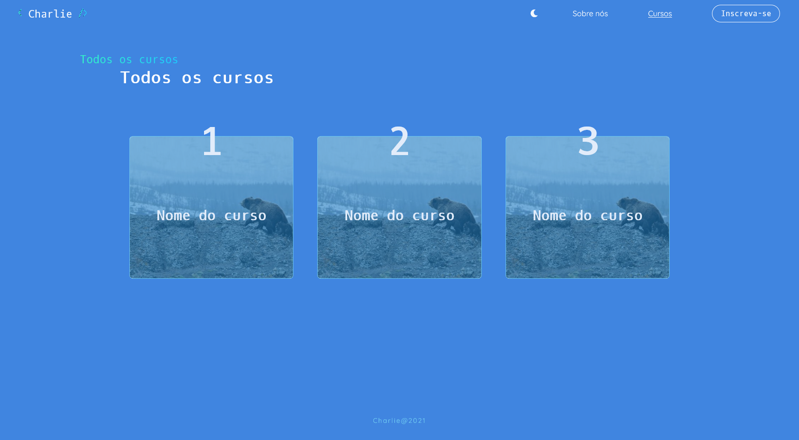

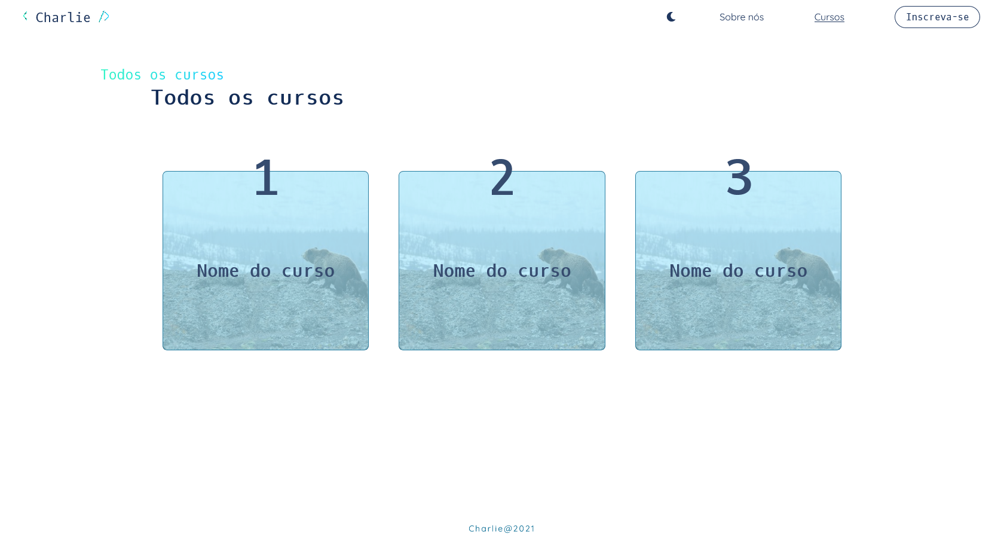

Interface da tela dos cursos

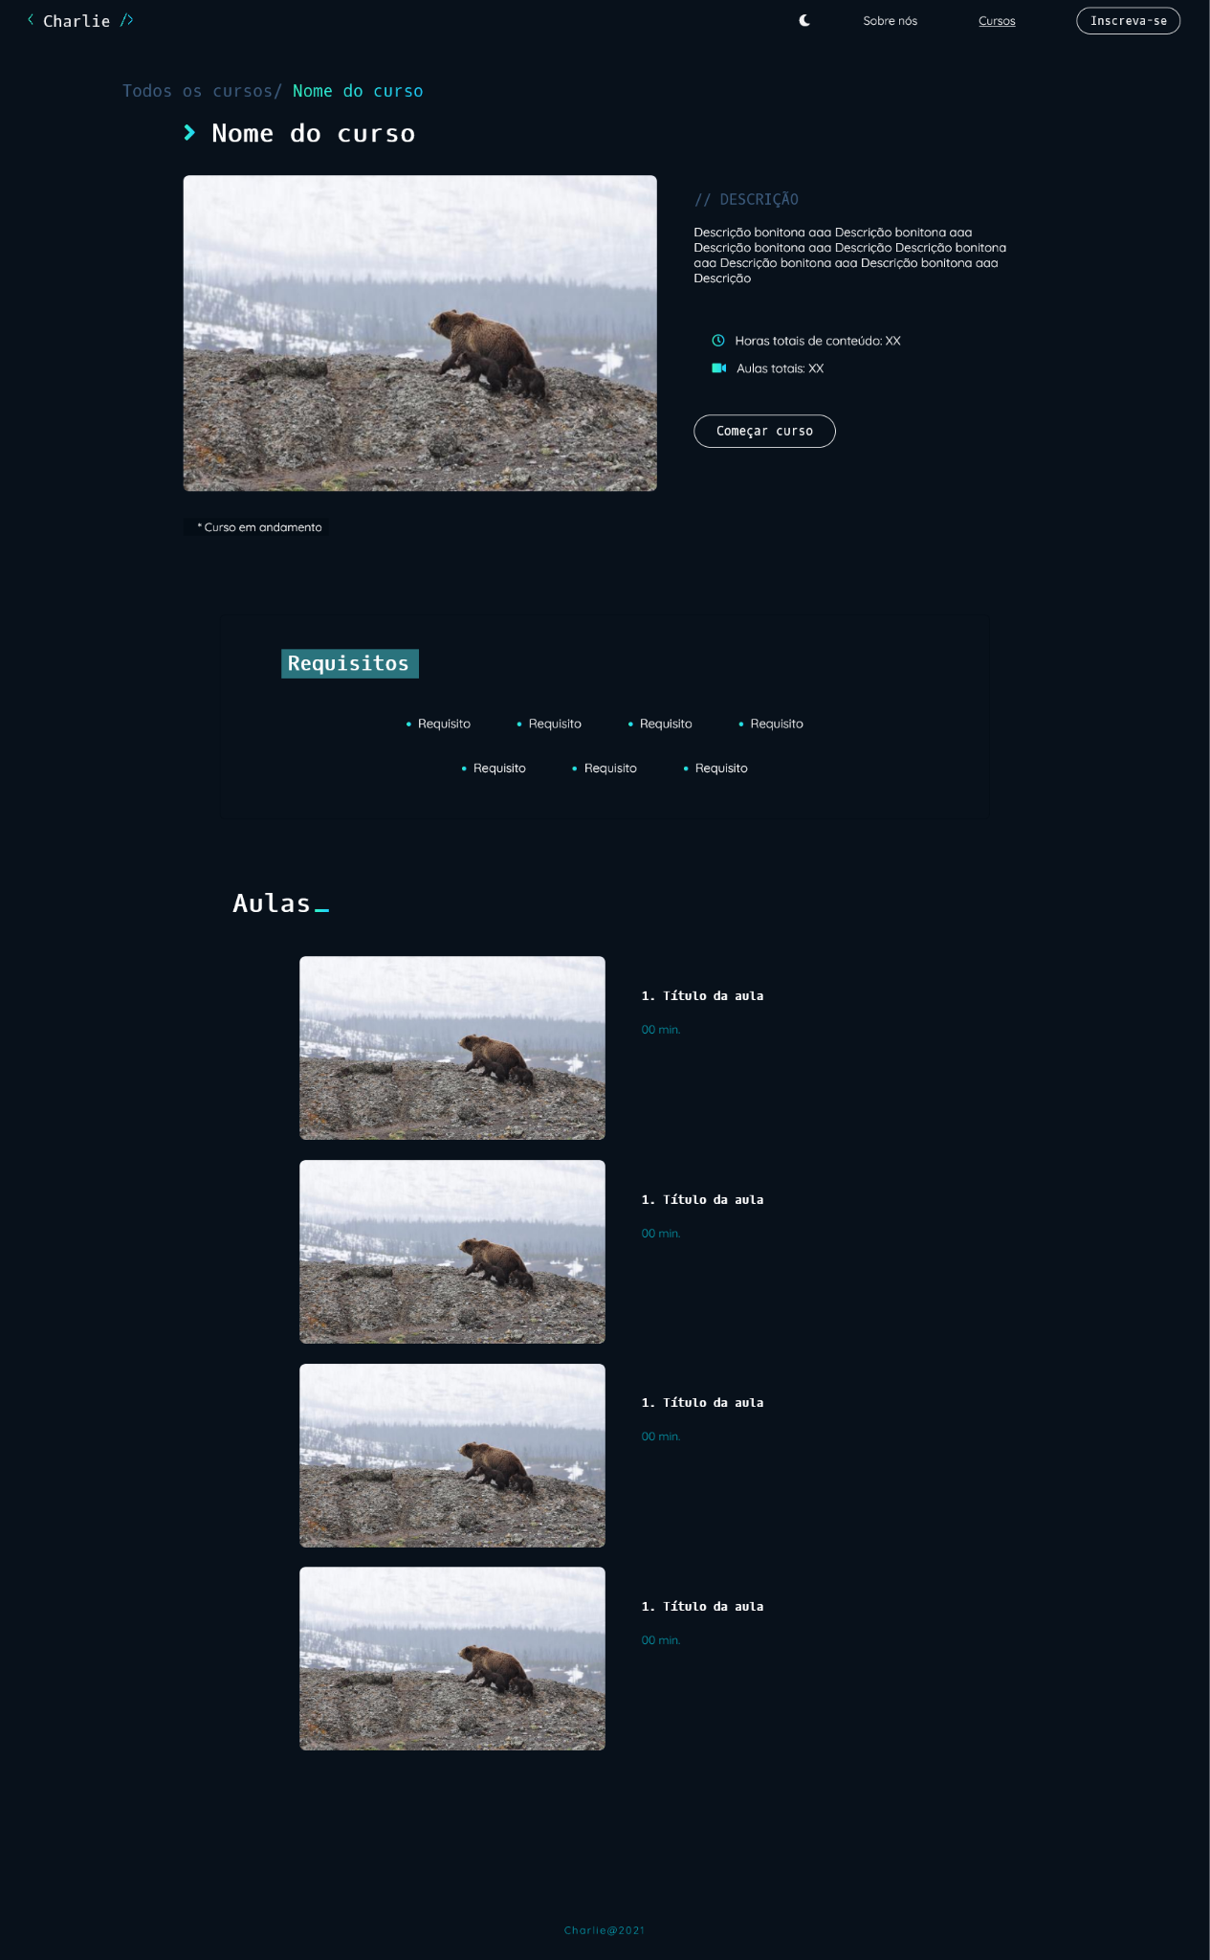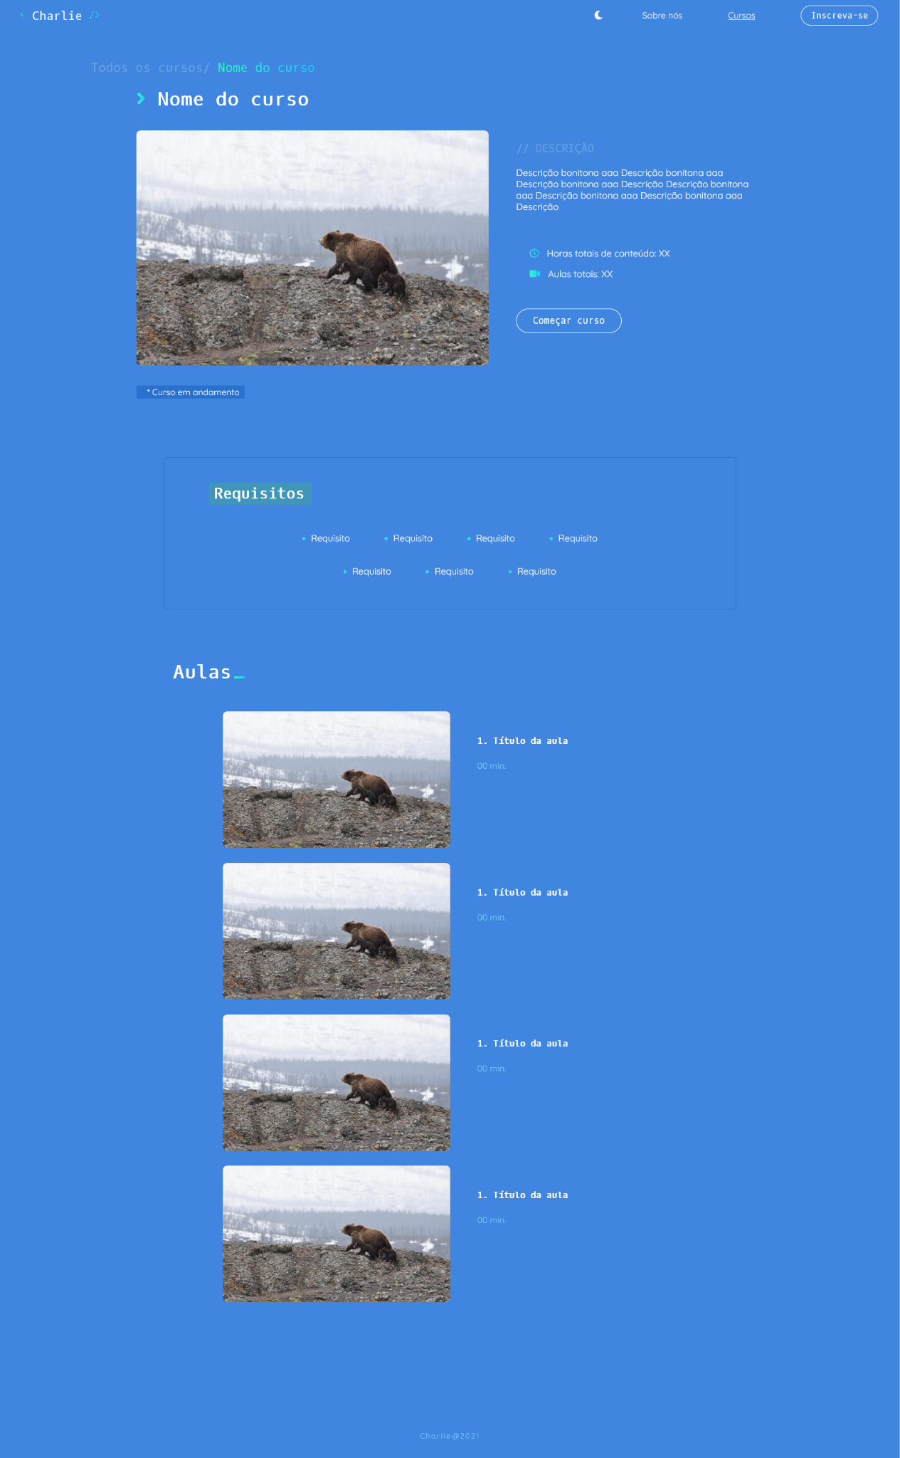

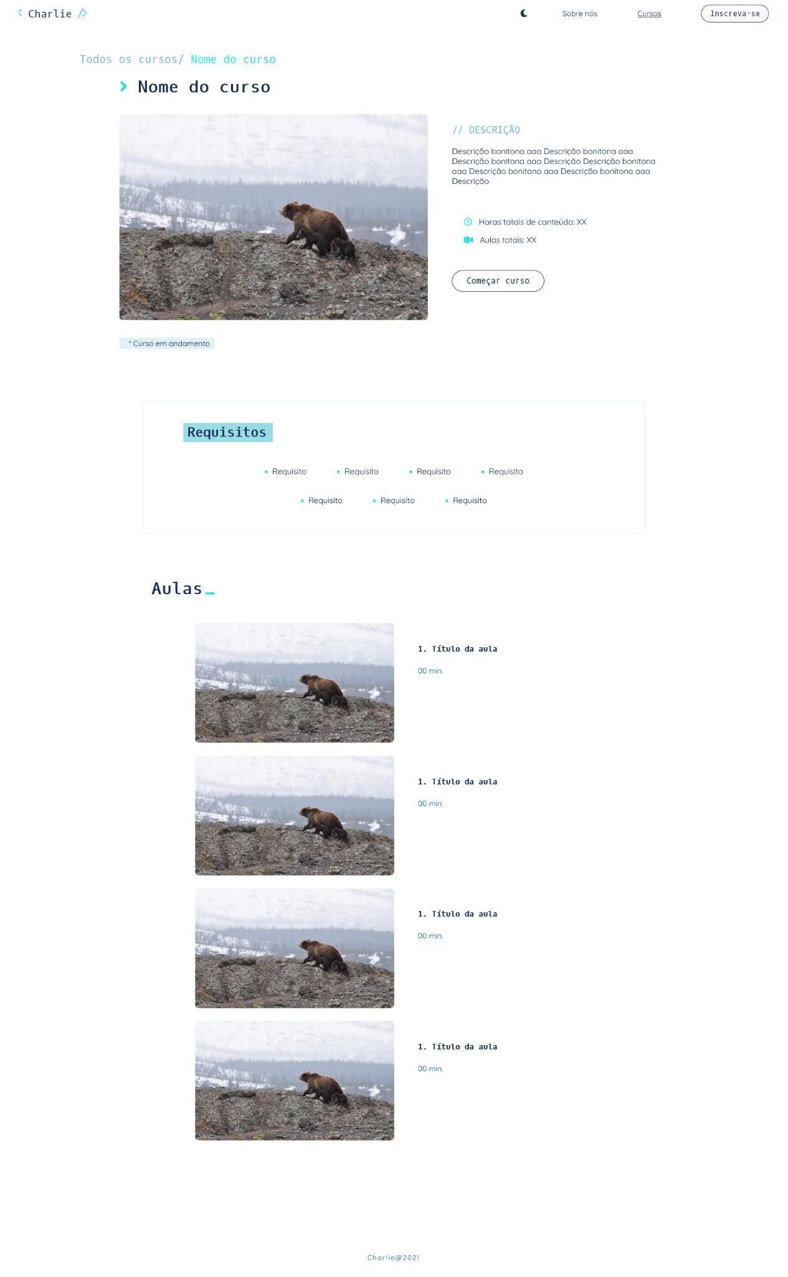

Interface da tela de inscrição

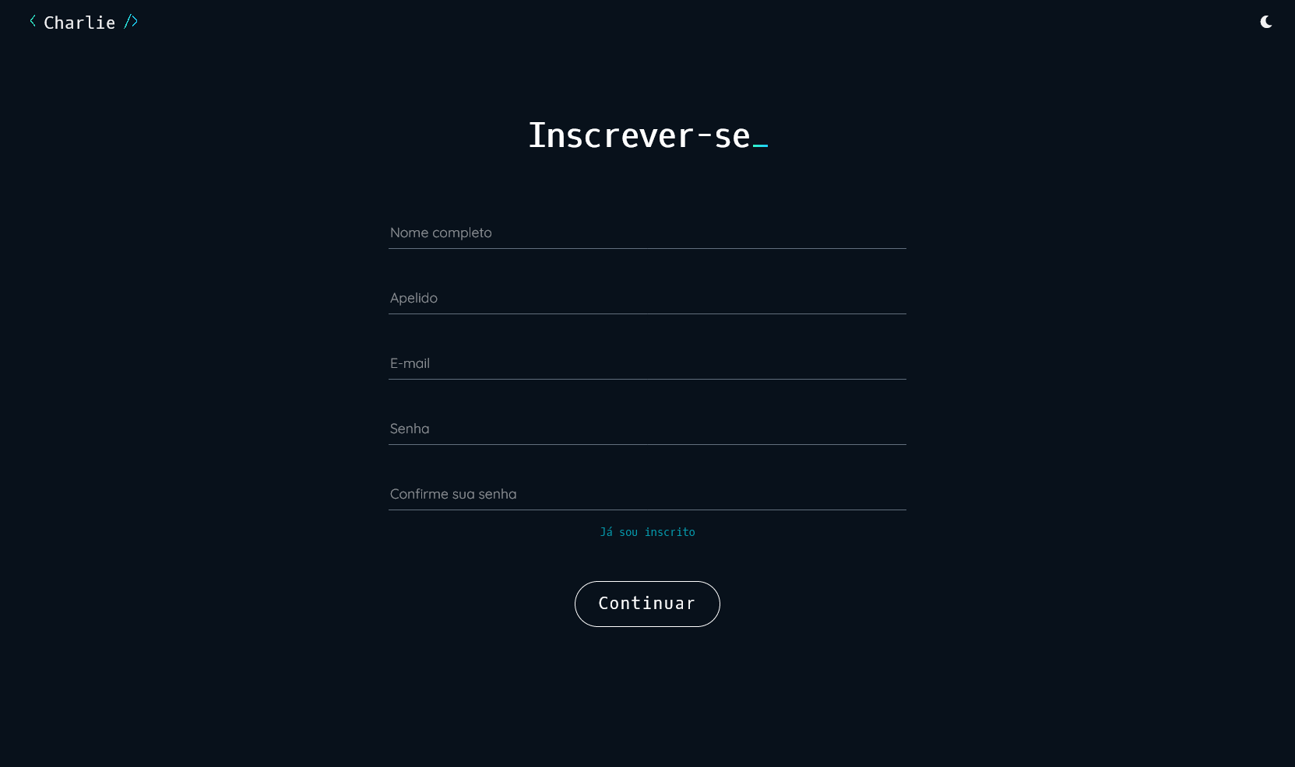

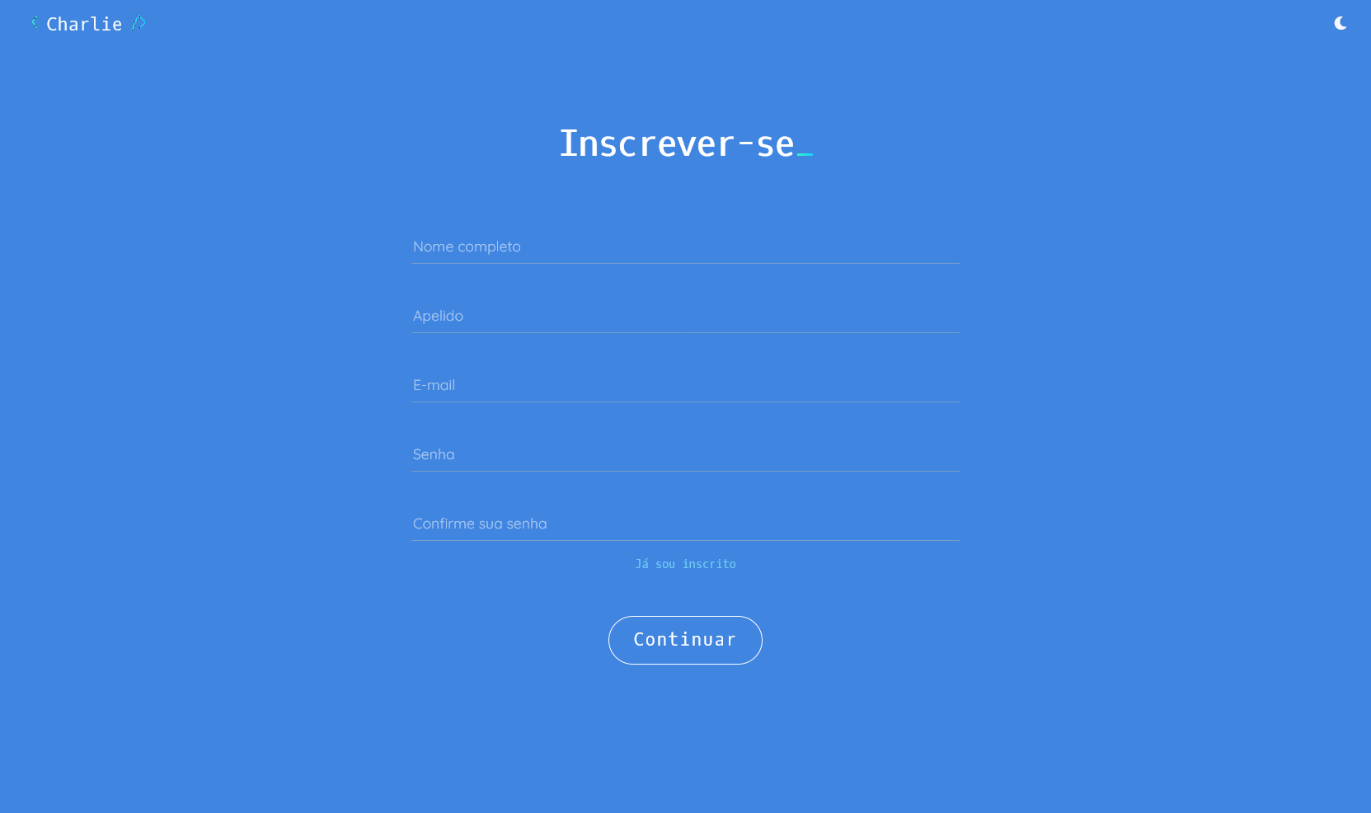

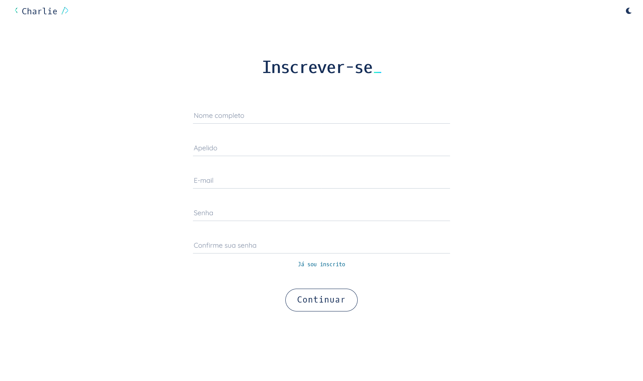

Interface da tela de login

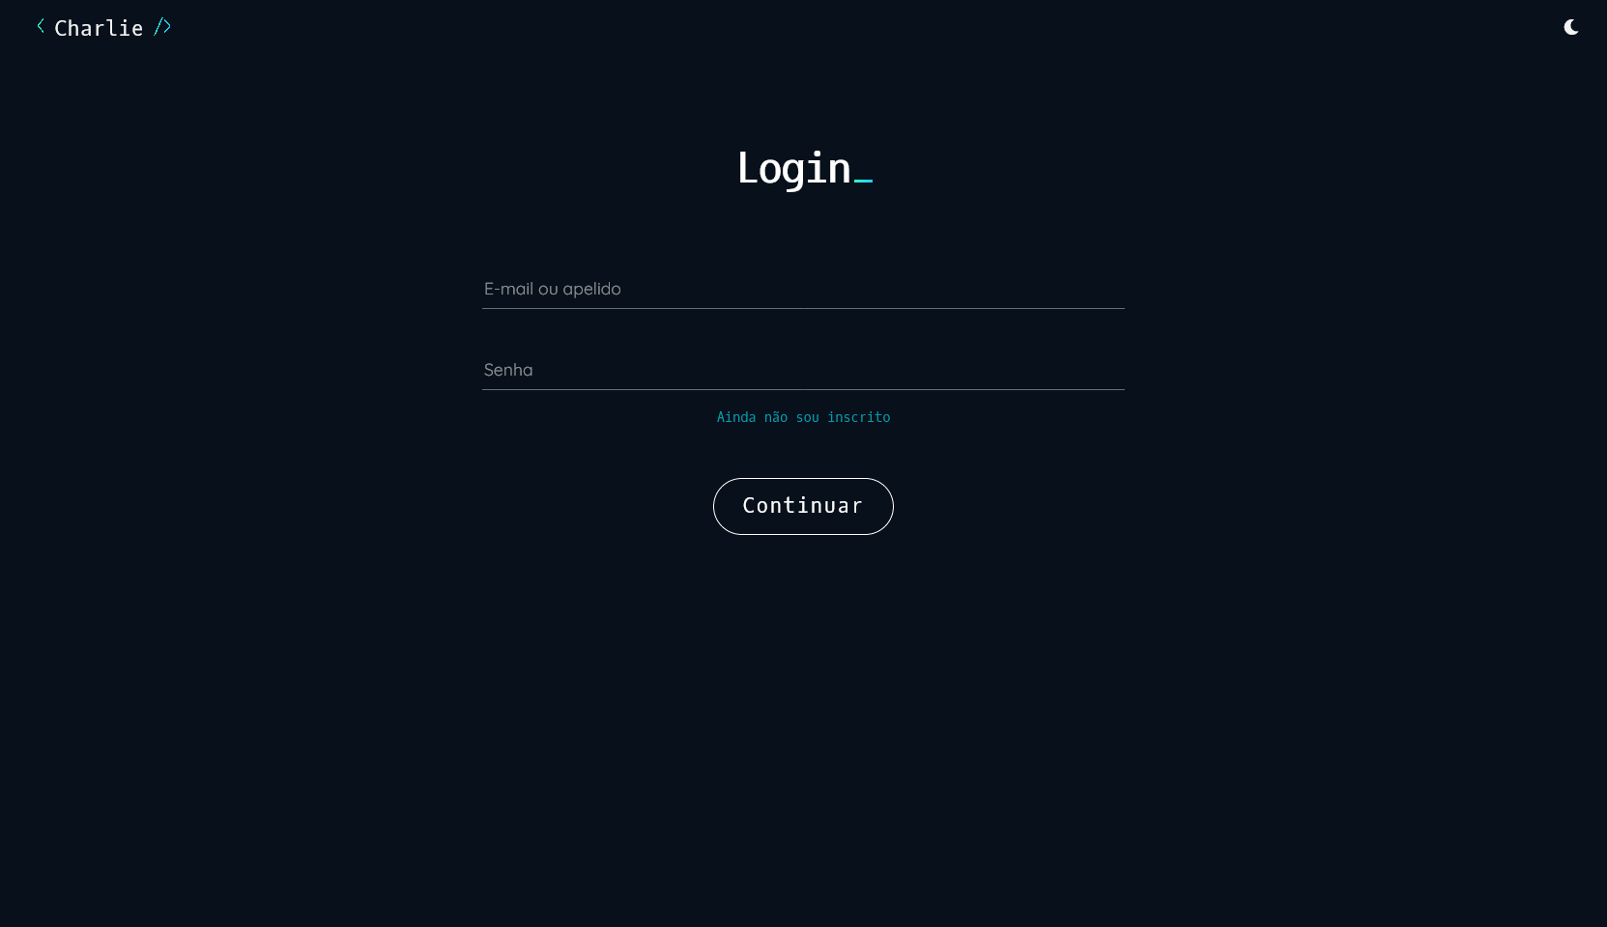

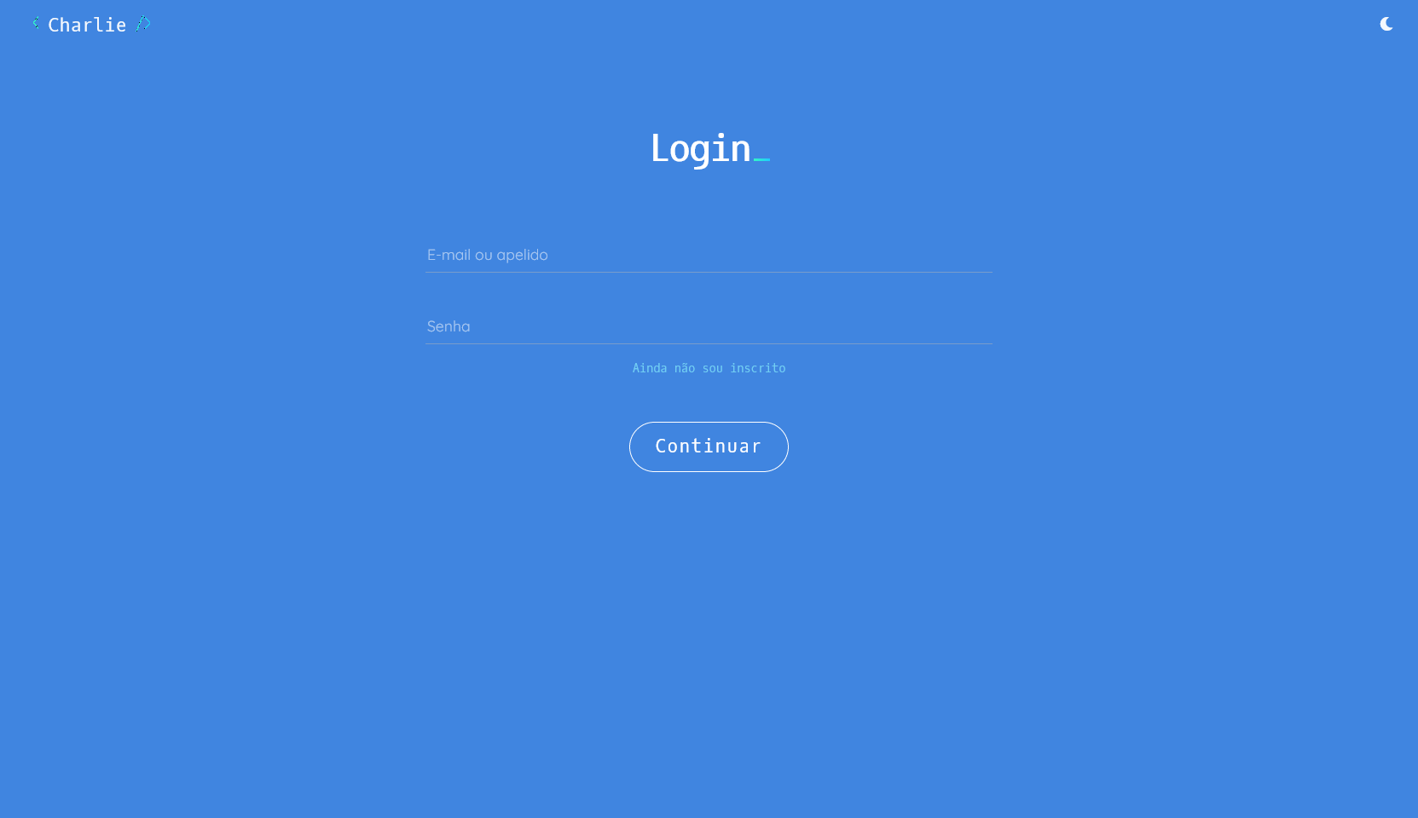

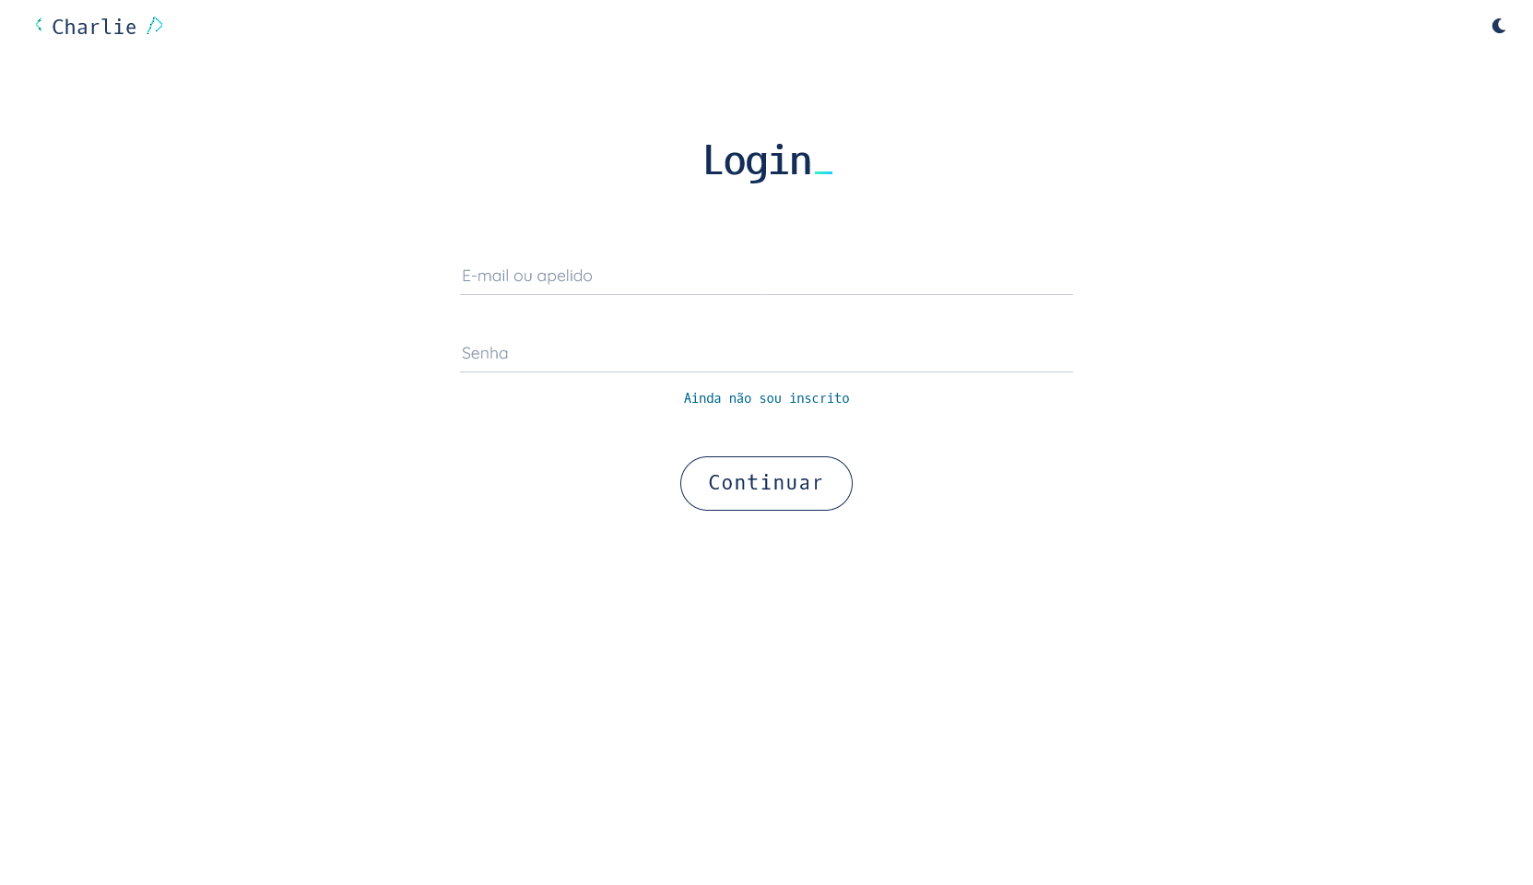

Interface da tela de usuário

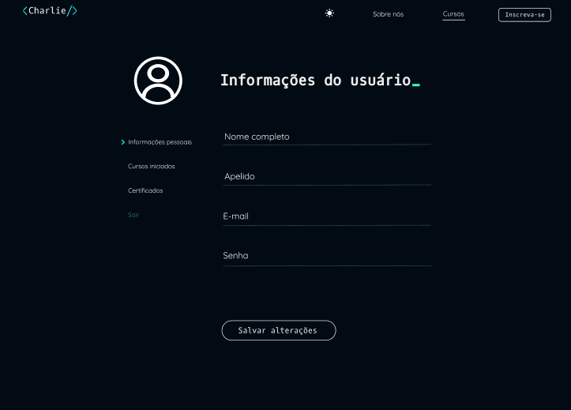

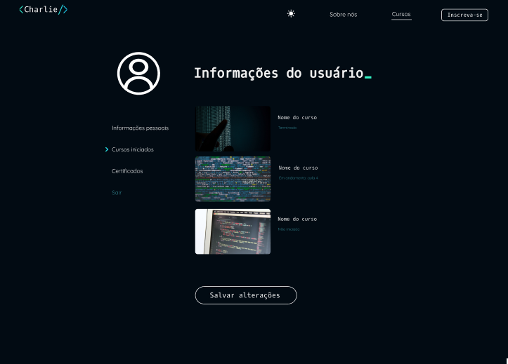

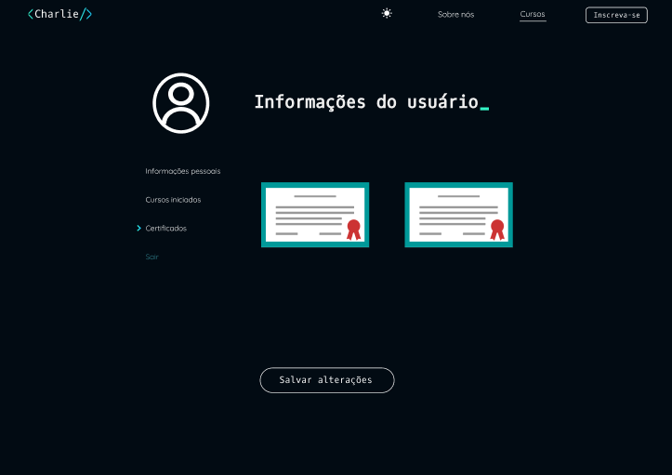

# BIBLIOGRAFIA CONSULTADA

BARBOZA, Maurílio. " Como aprender mais rápido e melhor?"; Rede de Empreendedores. Disponível em:

https://rededeempreendedores.com.br/aprender-mais-rapido/. Acesso em 20 de Março de 2021.

ROXO, Caroline. " Profissional de TI está em alta no mercado de trabalho"; AIESEC. Disponível em:

https://aiesec.org.br/profissional-de-ti/#:~:text=No%20Brasil%2C%20o%20crescimento%20do,tamb%C3%A9m%20h%C3%A1%20valoriza%C3%A7%C3%A3o%20desse%20setor.&text=Esse%20profissional%20%C3%A9%20da%20%C3%A1rea%20da%20Tecnologia%20da%20Informa%C3%A7%C3%A3o. Acesso em 20 de março de 2021.

1. SITES REFERÊNCIAS
   1. www.devmedia.com.br - Consultado em 27 de Maio de 2021
   2. www.treinaweb.com.br - Consultado em 27 de Maio de 2021
   3. www.alura.com.br - Consultado em 28 de Maio de 2021